|  |  |  |  |  |  |  |  |  |  |  |  |
| --- | --- | --- | --- | --- | --- | --- | --- | --- | --- | --- | --- |
| |  |  | | --- | --- | |  |  | |  |  | |  |  | |  |  | |  |  | |
| ***Báo cáo bài tập lớn môn Trí tuệ nhân tạo*** | | | |
| Cờ Othello   |  |  |  | | --- | --- | --- | |  |  |  | |  |  |  | |  |  |  | |  |  |  | |  |  |  | |  |  |  | | | | |
| *Nhóm sinh viên*   * *Nguyễn Hoàng Anh – MSV 1000321* * *Nguyễn Tuấn Thành – MSV 1011270* | | | |
|  |  | |  |

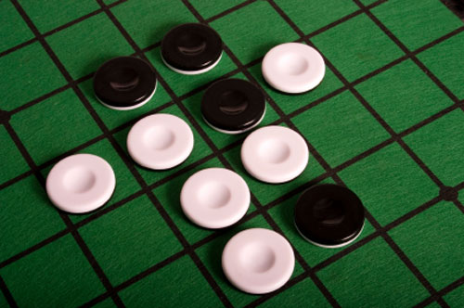

1. **Giới thiệu về trò chơi cờ Othello**

**Cờ Othello** hay còn gọi là **Reversi** là một trò chơi trên bàn cờ và là môn thể thao trí tuệ dành cho hai người chơi. Bàn cờ được chia lưới ô vuông 8x8 còn những quân cờ có hình dạng giống đồng xu có hai mặt màu nhạt và sẫm (có thể là màu trắng hoặc đen).

**LUẬT CHƠI:**

* Có 4 điểm đặt đầu tiên vào vị trí 4 hình vuông ở trung tâm bàn cờ, hai quân đen và hai quân trắng. Quân màu đen được đi đầu trước.

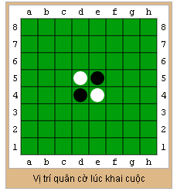

* Quân màu đen cần phải được đặt ở vị trí tồn tại ít nhất một hàng ngang hoặc dọc, hoặc chéo giữa quân mới và quân cũ và ở giữa hai quân này có một hay nhiều quân trắng.
* Sau khi đặt một quân, quân đen sẽ lật tất cả những quân trắng nằm trên đường dóng giữa quân đen mới được đi và quân đen cũ. Những quân sáng màu đó bây giờ trở thành màu đen và quân đen có thể sử dụng chúng trong lượt đi tiếp theo, trừ phi quân trắng lại lật chúng lại trong một nước đi nào đó.

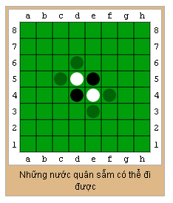

* Bây giờ đến lượt quân trắng đi cũng nước tương tự như vậy để tìm cơ hội lật mặt quân đen. Các khả năng có thể như sau :

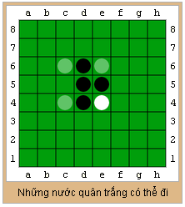

1. **Phân tích thiết kế trò chơi**
2. **Giới hạn**

* Do thời gian và kinh nghiệm còn hạn chế, trò chơi chỉ giới hạn người chơi mặc định đi quân đen, không có chức năng chọn quân.
* Sử dụng thuật toán Minimax, độ sâu giới hạn là 5.

1. **Bàn cờ**

Bàn cờ trong trò chơi được lưu dưới dạng mảng 2 chiều kiểu int. Kích thước mảng là 8 x 8.

1. **Quân cờ**

Trò chơi cờ Othello chỉ có 2 màu quân là trắng và đen. Quân cờ được lưu thành các biến kiểu int, với quy ước: quân trắng là -1, đen là 1. Nếu tại một ô trên bàn cờ chưa có quân cờ, giá trị của nó bằng 0.

1. **Chiến thuật của trò chơi**

Các chiến thuật cơ bản của trò chơi bao gồm: Chiếm góc và lan dần ra biên bàn cờ. Do đó, ta phải xây dựng ma trận giá trị bàn cờ dựa vào các góc và các biên bàn cờ sao cho *nếu quân trắng đang có lợi thế, giá trị > 0 và ngược lại, quân đen có lợi thế, giá trị < 0.* Khi quân trắng chiến thắng, giá trị bàn cờ là -∞, quân đen chiến thắng thì giá trị bàn cờ là -∞.

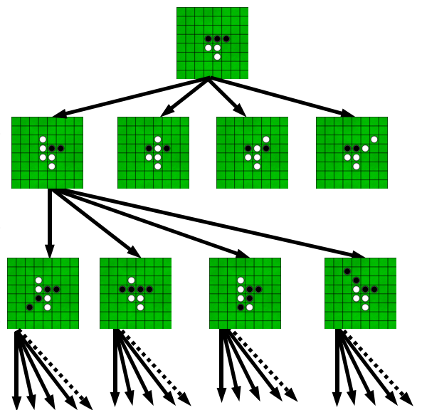

***Hình ảnh mô tả các nước đi có thể xảy ra***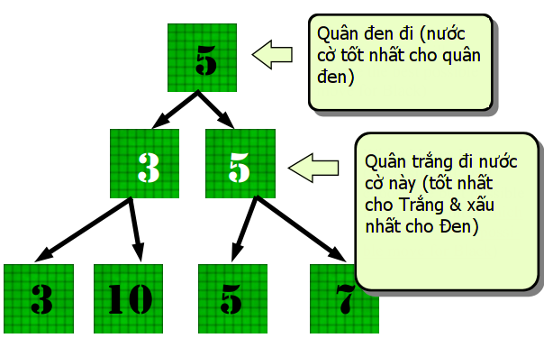

1. **Xây dựng trò chơi**

Các class (class Board chứa thuật toán Minimax, Form1 bao gồm các thuật toán xử lý giao diện người dùng):

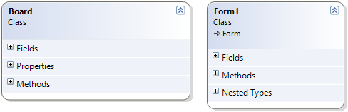

Giao diện

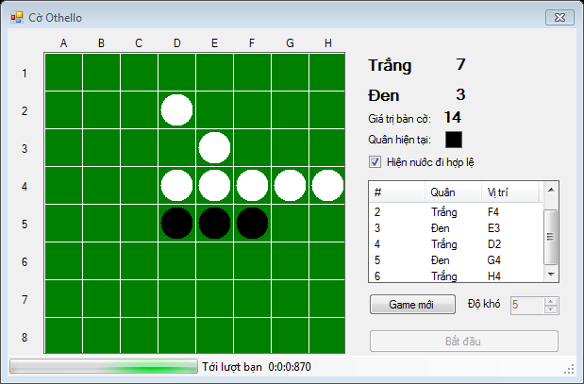

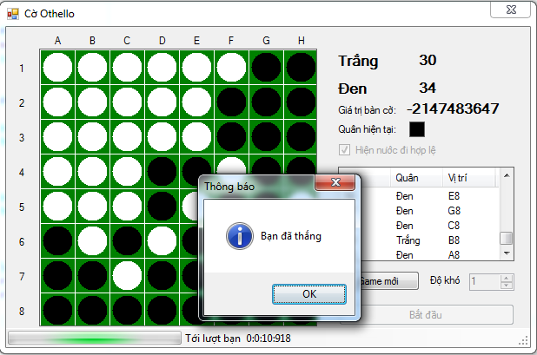

1. **Định hướng phát triển**

* Thiết kế cho người chơi chọn quân cờ
* Cải thiện thuật toán tốt hơn.

1. **Tài liệu tham khảo**

* Bài viết cờ Othello: <http://vi.wikipedia.org/wiki/C%E1%BB%9D_Othello>
* Giáo trình môn Trí tuệ nhân tạo, TS. Phạm Thanh Hà, bộ môn Mạng và các Hệ thống thông tin – ĐH GTVT.